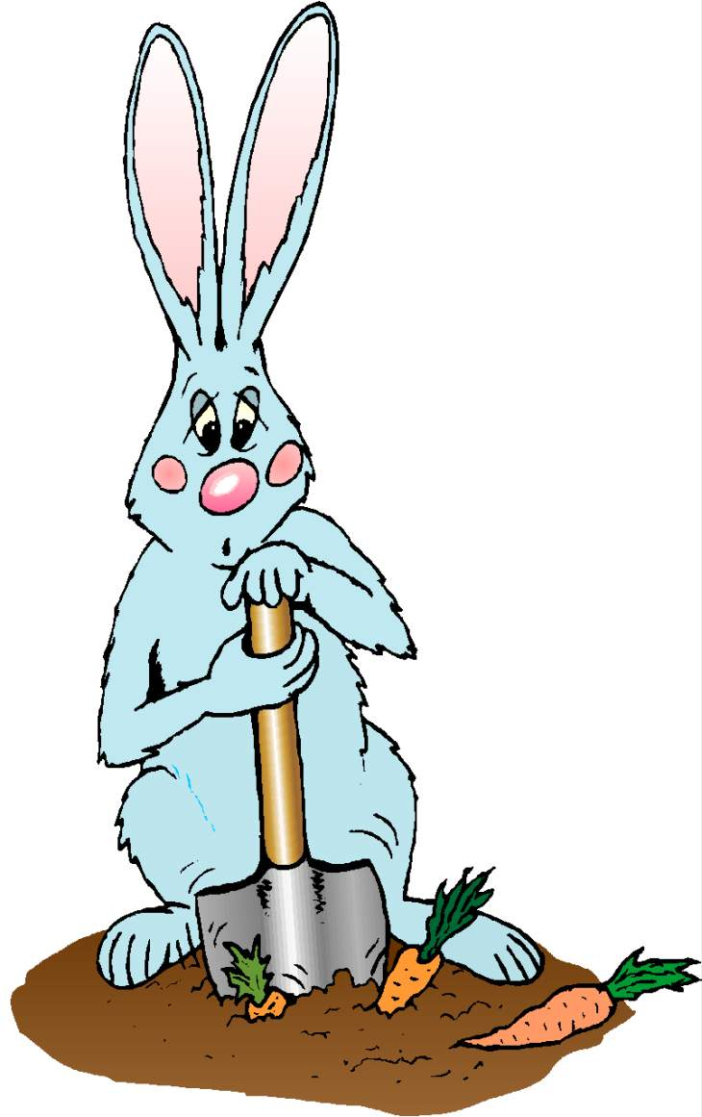
أَ | إِ | أُ

أنا أكتب حرف الألف بخطِّ الجميل

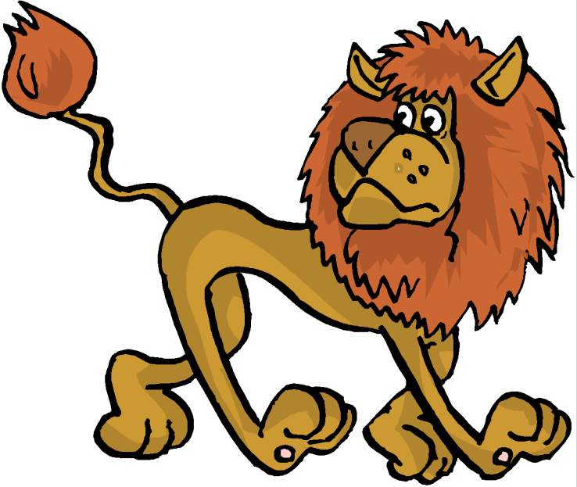
الخطاطة الماهرة تكتب أشكال حرف الألف :

أرنب
أ
سَأَلَ
يَقْرَأُ

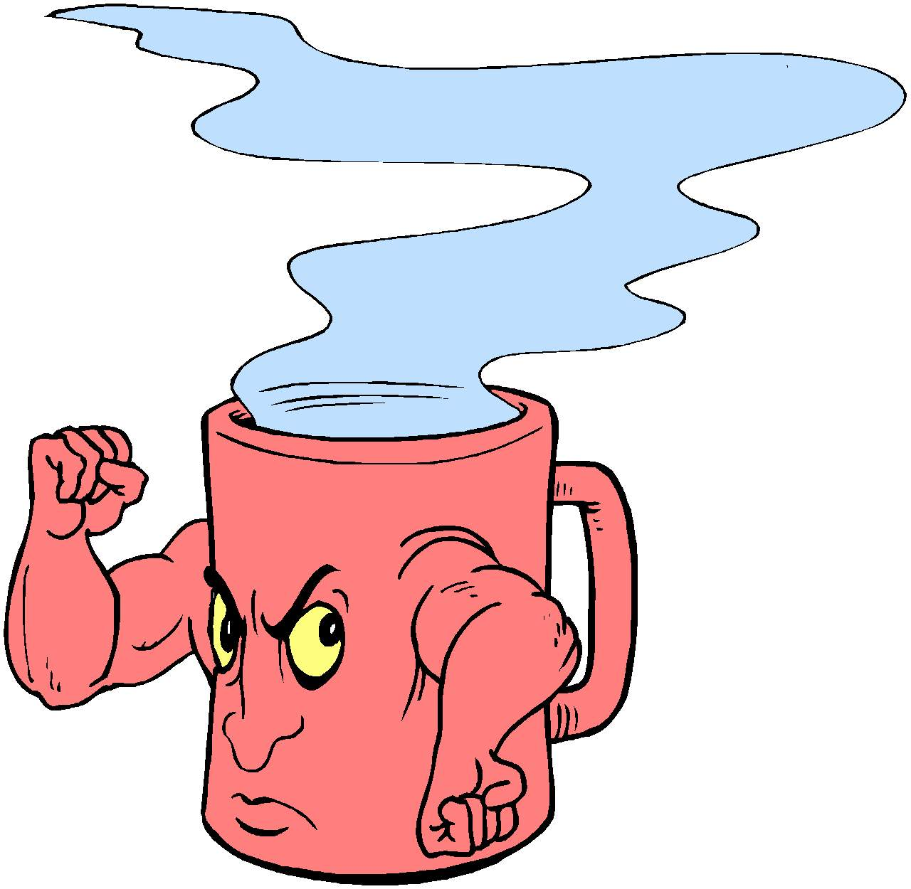

دَ | دِ | دُ

أنا أكتب حرف الدال بخط الجميل

الخطاطة الماهرة تكتب أشكال حرف الدال :

دَجَاج
حَديقَة
يَسْجُدُيَقْرَأُ

ذََ | ذِ | ذُ

أنا أكتب حرف الذال بخط الجميل

الخطاطة الماهرة تكتب أشكال حرف الذال :
يَبْذُرُ
ذُ
يَأْخُذُ
ذَيْل

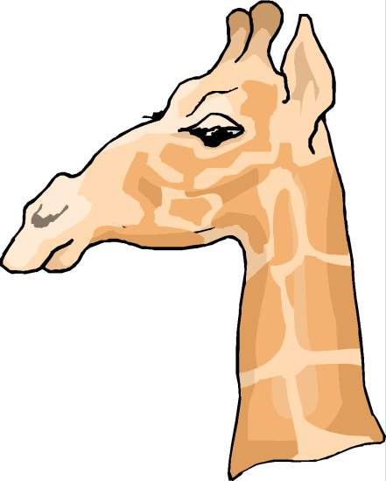

زَ | زِ | زُ

أنا أكتب حرف الزاي بخطِّ الجميل

الخطاطة الماهرة تكتب أشكال حرف الزاي:

زَرَافَة
زَ
جَزَر
يَخْبِزُ

طََ | طُ | طِ

أنا أكتب حرف الطا بخطِّ الجميل

الخطاطة الماهرة تكتب أشكال حرف الطا:
طِفْل
قطَار
يَرْبِطُ

أنا أكتب حرف الظا بخطِّ الجميل

ظََ | ظِ | ظُ

الخطاطة الماهرة تكتب أشكال حرف الظا:

ظَرْف
مِظَلَّة
يَحْفَظُ

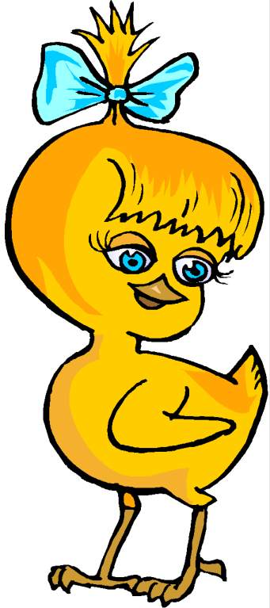

حرف الواو

وِ | وُ | وَ
أنا أكتب حرف الواو بخطِّ الجميل

الخطاطة الماهرة تكتب أشكال حرف الواو:

وَرْدَة
يَكْوي
يَحْبُو

حرف البا

بُ | بِ | بَ
أنا أكتب حرف البا بخطِّ الجميل

الخطاطة الماهرة تكتب أشكال حرف البا:

جَبَل
بَاب
يَلْعَبُ





تُ | تِ | تَ

أنا أكتب حرف التا بخطِّ الجميل
الخطاطة الماهرة تكتب أشكال حرف التا:
تَمْر
زَيْتُون
غَرَسْتُ
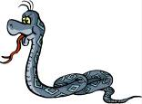
ثَ | ثُ | ثِ

أنا أكتب حرف الثا بخطِّ الجميل

الخطاطة الماهرة تكتب أشكال حرف الثا:
ثَعْلَب
مُثَلَّث
يَحْرُثُ
يَِ | يُ | يِ

أنا أكتب حرف اليا بخطِّ الجميل

الخطاطة الماهرة تكتب أشكال حرف اليا:

يَد
سُيُوف
يَشْوي
يُصَلِّي

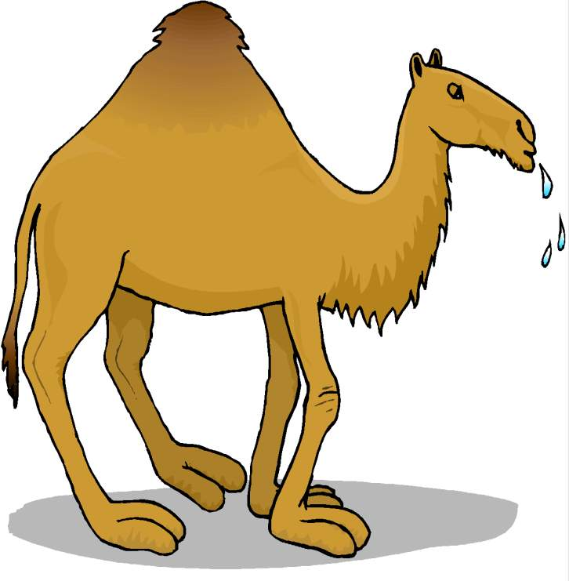

جَ | جِ | جُ
أنا أكتب حرف الجيم بخطِّ الجميل

الخطاطة الماهرة تكتب أشكال حرف الجيم:

جَمَل
مَسْجد
يَخْرُُجُ

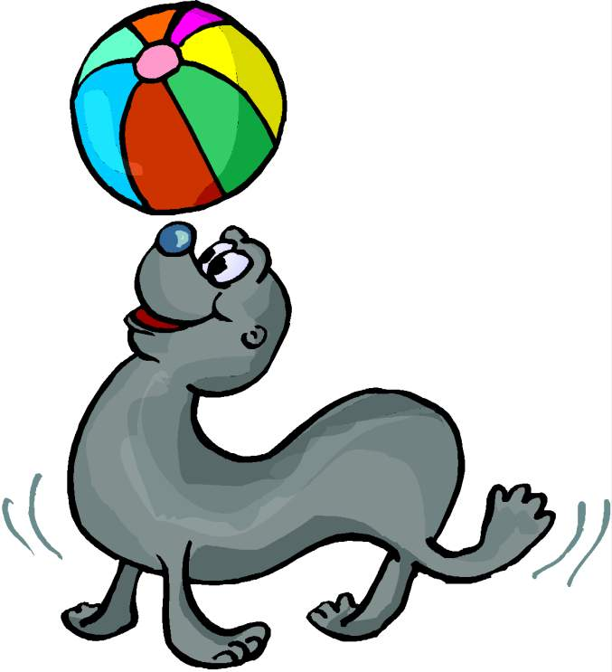

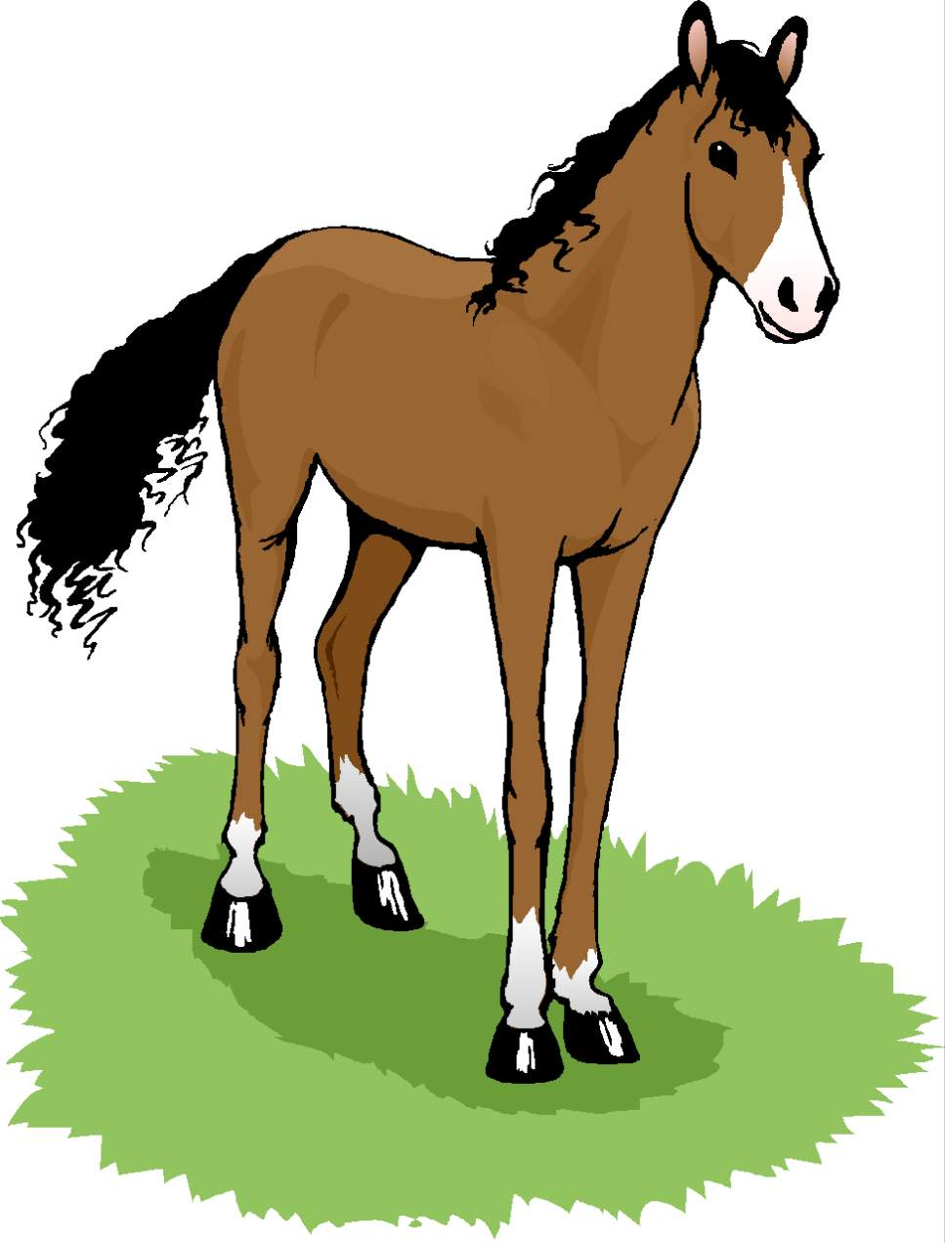

حُ | حَ | حِ

أنا أكتب حرف الحا
بخطِّ الجميل

الخطاطة الماهرة تكتب أشكال حرف الحا:

حصَان
يَسْبَحُ
يَضْحَكُ

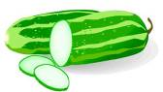
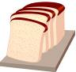
حرف الخا

أنا أكتب حرف الخا
بخطِّ الجميل

خَ | خِ | خُ

الخطاطة الماهرة تكتب أشكال حرف الخا:

خُبْز
خُـ
يَخْرُجُ
تَطْبُخُ

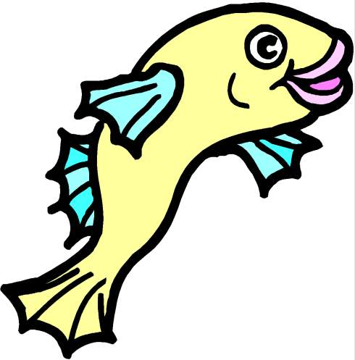
حرف السين

سُ | سَ | سِ

أنا أكتب حرف السين
بخطِّ الجميل

الخطاطةماهرة تكتب أشكال حرف السين :
سُوق
عَسَل
يَجْلسُ

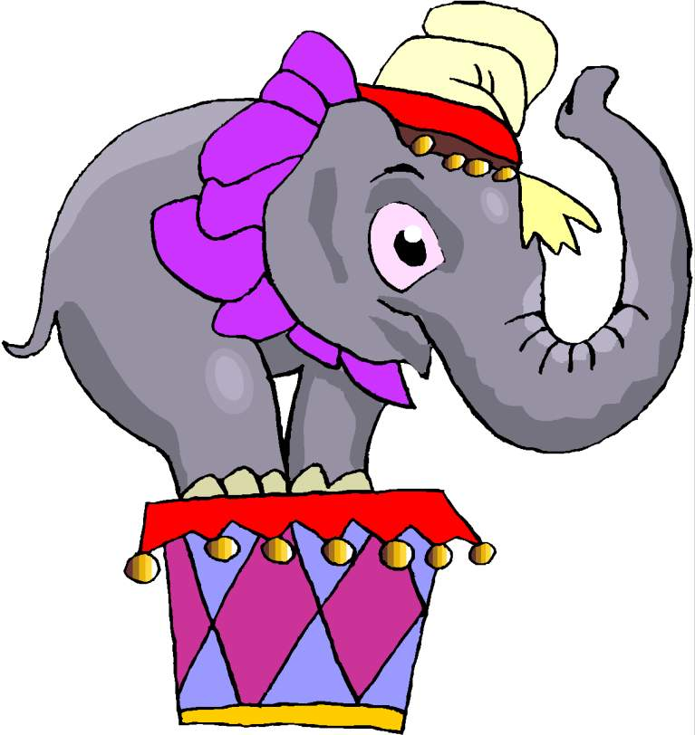

حرف الشين

شَ | شِ | شُ

أنا أكتب حرف الشين
بخطِّ الجميل

الخطاطة الماهرة تكتب أشكال حرف الشين:

شَمْس
مِنْشَار
يَفْرُشُ

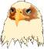
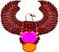
حرف الصاد

صَ | صُ | صِ

أنا أكتب حرف الصاد
بخطِّ الجميل

الخطاطة الماهرة تكتب أشكال حرف الصاد:

صُقُورصَقْر
بَصَل
يَغُوصُ

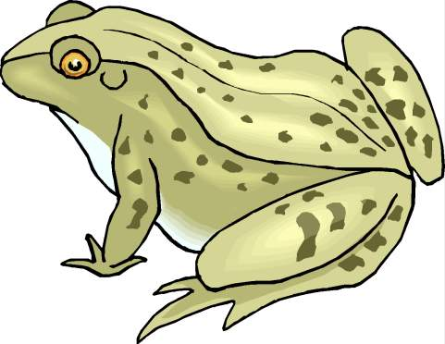
حرف الضاد

أنا أكتب حرف الضاد
بخطِّ الجميل

ضُ | ضِ | ضَ

الخطاطة الماهرة تكتب أشكال حرف الضاد:

بَيْضَة
ضَب
يَرْكُضُ

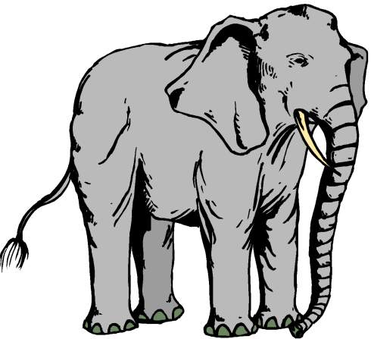
حرف الفا

فُ | فَ | فِ
أنا أكتب حرف الفا
بخطِّ الجميل

الخطاطة الماهرة تكتب أشكال حرف الفا :
تَغْرفُ
فُول
عُصْفُور



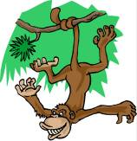
حرف القاف
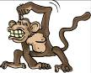

قَ | قُ | قِ
أنا أكتب حرف القاف
بخطِّ الجميل

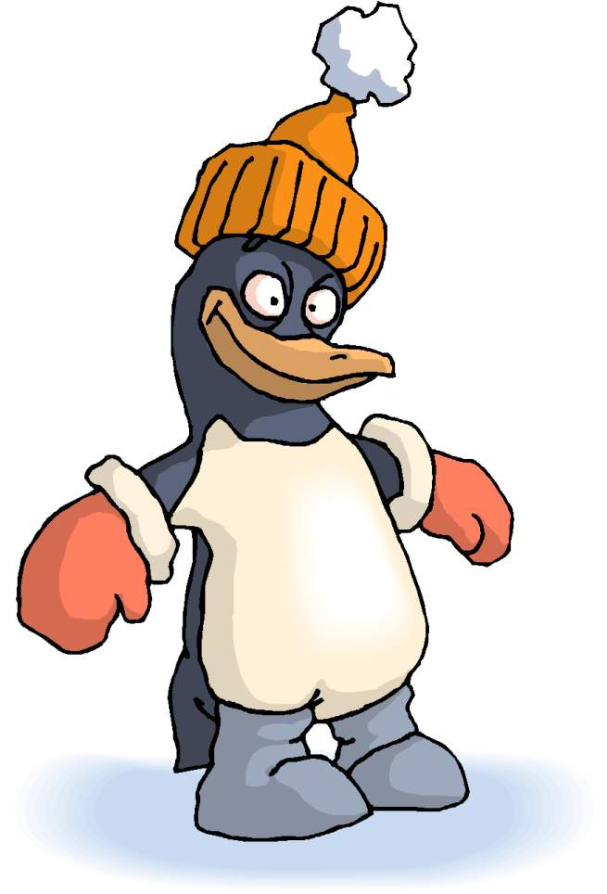

الخطاطة الماهرة تكتب أشكال حرف القاف:

قرْد
حَقيبَة
يَطْرُقُ


حرف الكاف

كَ | كُ | كِ
أنا أكتب حرف الكاف
بخطِّ الجميل

الخطاطة الماهرة تكتب أشكال حرف الكاف:
كَأْس
يَبْكِي َبْكِي
يَضْحَكُ

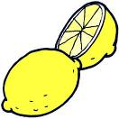
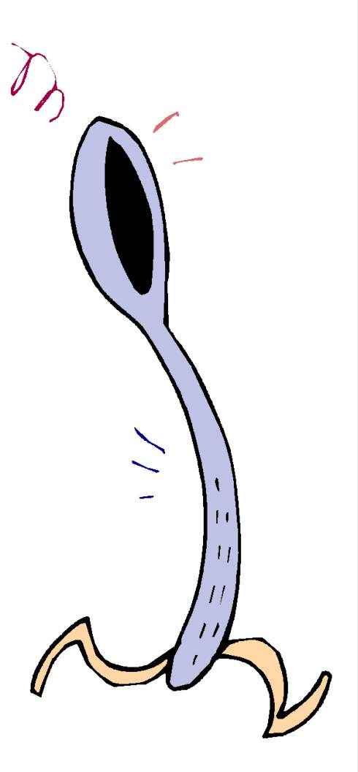
حرف اللام

لُ | لَ | لِ

أنا أكتب حرف اللام بخطِّ الجميل

الخطاطة الماهرة تكتب أشكال حرف اللام:

لسَان
ثَعْلَب
عَسَل

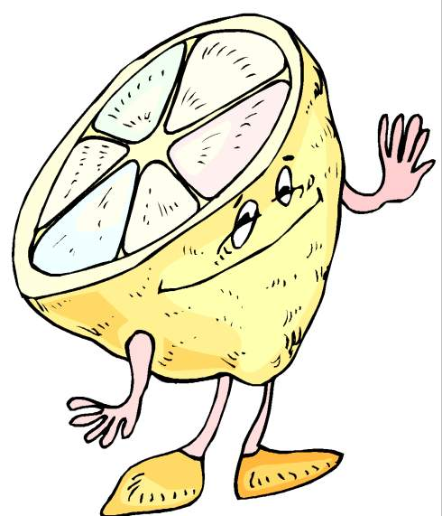

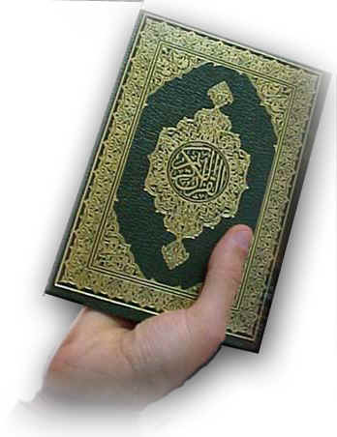
حرف الميم

مُ | مَ | مِ
أنا أكتب حرف الميم
بخطِّ الجميل

الخطاطة الماهرة تكتب أشكال حرف الميم:

مَدْرَسَة
شَمْس
يَرْسُمُ
رَدَم

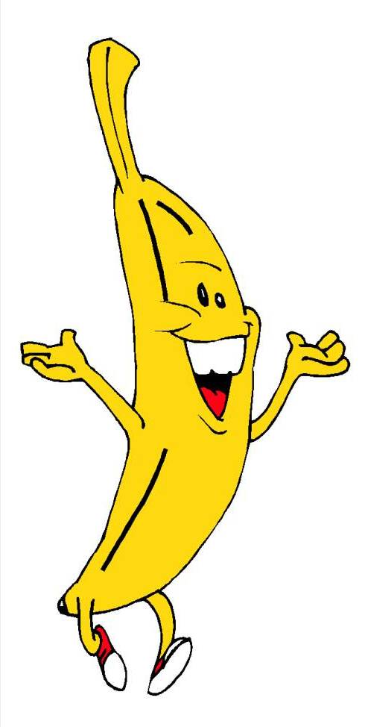



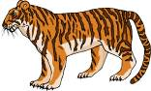
حرف النون

أنا أكتب حرف النون
بخطِّ الجميل
نَ | نُ | نِ

الخطاطة الماهرة تكتب أشكال حرف النون:
نَخْلَة
عنَب
يُلَوِّنُ

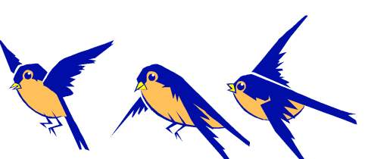
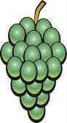
حرف العين

عُ | عِ | عَ
أنا أكتب حرف العين بخطِّ الجميل

الخطاطة الماهرة تكتب أشكال حرف العين:
عَلَم
يَلْعَبُ
يَزْرَعُ
يَرْكَعُ

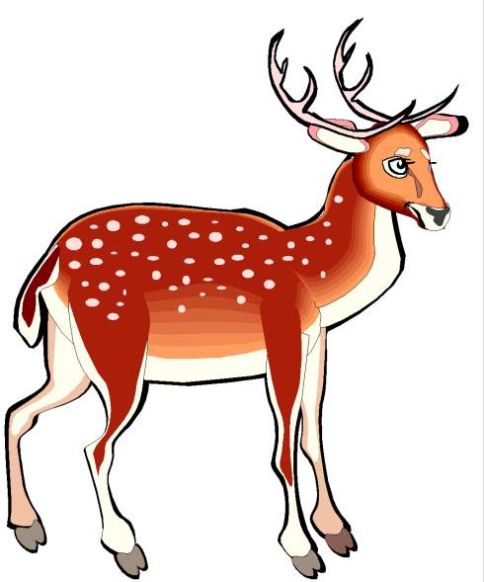
حرف الغين

غَ | غ | غُ

أنا أكتب حرف الغين بخطِّ الجميل

الخطاطة الماهرة تكتب أشكال حرف الغين:
غَزَال
يَغُوصُ
يَلْدَغُ
يَصْبُغُ

حرف الها

أنا أكتب حرف الها بخطِّ الجميل

هـُ | هِـ | هَـ

الخطاطة الماهرة تكتب أشكال حرف الها:
سَهْم
يَنْتَبهُ
يَكْسرُهُ
هَاتف

دعواتكم لمن قام بالعمل
جزاه الله كل خير

